ชื่อนวัตกรรม ถุงผ้าจับไฟ
BAG LIGHT HANDLE
ชื่อผู้คิดค้น ณัฐวรา ผาราม
พิทยารัตน์ กัลปดี
ชื่อหน่วยงาน กลุ่มงานการพยาบาลผู้ป่วยห้องผ่าตัด โรงพยาบาลกันทรลักษ์
หลักการและเหตุผล
ด้วยงานห้องผ่าตัดมีความจำเป็นใช้โคมไฟผ่าตัดที่ให้ความสว่างที่เพียงพอและครอบคลุมพื้นที่ในขณะผ่าตัดเพื่อให้การผ่าตัดดำเนินไปได้ด้วยความเรียบร้อย แต่เนื่องจากโคมไฟผ่าตัดที่ได้มาในแต่ละปีงบประมาณจะมีคุณลักษณะของโคมไฟและด้ามจับเพื่อปรับไฟที่แตกต่างกันไป และจำนวนของด้ามที่ปรับไฟที่ได้มามีจำนวนไม่เพียงพอในการหมุนเวียนใช้ อีกทั้งพบปัญหาปุ่มของด้ามจับไฟที่ล็อคกับแกนของโคมไฟชำรุดเสี่ยงต่อการเลื่อนหลุดขณะใช้งาน ซึ่งจะส่งผลต่อความปลอดเชื้อขณะผ่าตัด และนอกจากนี้ด้ามจับไฟจะมีราคาค่อนข้างสูงตัวแทนจำหน่ายมีน้อย จากข้อมูลดังกล่าวนำมาซึ่งการคิดค้นนวัตกรรมถุงผ้าจับไฟมาสวมแทนด้ามจับเป็นการลดค่าใช้จ่ายสามารถผลิตเองให้เพียงพอต่อการหมุนเวียนใช้
วัตถุประสงค์
- เพื่อให้มีที่ปรับไฟเพียงพอต่อการหมุนเวียนใช้
- ลดค่าใช้จ่ายของโรงพยาบาล
- เพิ่มประสิทธิภาพความปลอดเชื้อขณะผ่าตัด
วิธีการพัฒนานวัตกรรม/สิ่งประดิษฐ์
หลักการ วัสดุที่นำมาใช้สามารถทำความสะอาดได้ สะดวกต่อการปรับความสว่างของหลอดไฟ หาง่ายและราคาไม่แพง
ประโยชน์/การนําไปใช้
- มีที่ปรับไฟเพียงพอต่อการหมุนเวียนใช้ และสามารถจัดไฟได้ง่าย
- ลดภาระการจัดซื้ออุปกรณ์ที่มีราคาแพง และสามารถใช้ทดแทนได้หากชำรุดสามารถหามาทดแทนได้ ง่ายและมีใช้อย่างเพียงพอ

ภาพที่ 1 ถุงผ้าจับไฟ
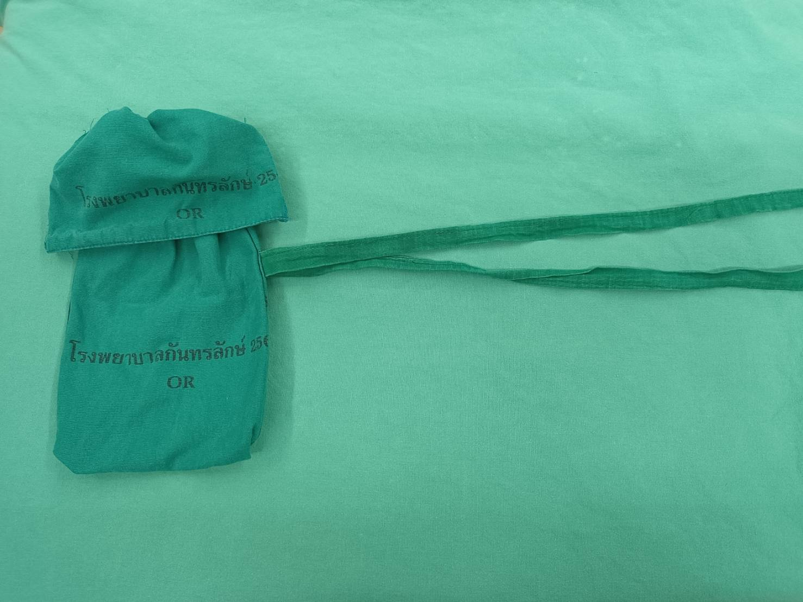
ภาพที่ 2 ถุงผ้าจับไฟขณะนำไปใช้งาน
